みんなに やさしく

Ｂ 親切、思いやり 小学校 低・中学年
ねらい | 簡単な言葉で「みんなにやさしく」できることに気づき、簡単な言葉をつかって世界を変えていきたいという意欲を高める。
資料提示の  工夫 | 授業開始と同時に、「こんな絵本がありました」と言って、表紙の絵だけを見せ「気づいたこと、考えたこと、はてなと思ったこと」を発表させる。
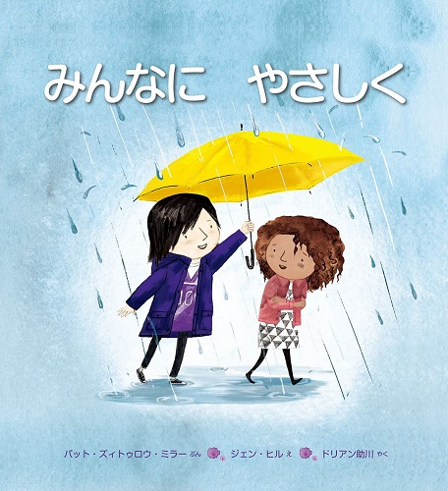
思考を促す  発問 | 発問１ 絵本の題名は何でしょうか。  発問2 （絵本の題名を提示して）「みんなにやさしく」ってできそうですか。  ※「裏表紙にはこんな言葉が書いてありました」と言って「かんたんなことばが せかいを かえる」を提示する。  発問3 簡単な言葉で世界を変えることができるのでしょうか。  発問４ 世界を変えるために、あなたはどんな言葉をつかいますか。
ポイント | 人権週間（12月４日～10日）に取り組むことがおすすめ。「みんなにやさしく」をテーマに考えることで、簡単な思いやりの言葉への意識を高めることができる。
出典：  クレジット： | パット・ズィトゥロウ・ミラー作、ジェン・ヒル絵、ドリアン助川訳『みんなに やさしく』イマジネイション・プラス  イマジネイション・プラス

